Dossier Expression Écrite

Adzuar Rémy
Table des matières
Préface : 1
Ressenti post-lecture 2
Texte à-propos de l’écriture 3
Version manuscrite 3
Version transcrite à l’ordinateur 4
Version retravaillée 5
Texte au sujet du souvenir 6
Version manuscrite 6
Version transcrite à l’ordinateur 7
Version retravaillée 8
Version retravaillée « finale » 10
Crescendo : Brève histoire de l’humanité 12
Version manuscrite première 12
Version manuscrite modifiée 13
Version transcrite à l’ordinateur 14
Logorallye 15
Version manuscrite 15
Version transcrite à l’ordinateur 16
L’amitié fait le tour du monde 17
Version manuscrite 17
Version transcrite à l’ordinateur 18
Annexes : 19
Journal d’écriture 19
Entrée du 06/09/2019 : 19
Entrée du 10/09/2019 : 19
Entrée du 19/09/2019 ; 19

Préface :

L’inattendu. Si il y a bien un terme qui se rapproche de mon sentiment vis à vis de ces ateliers d’écriture c’est celui-ci. Avec une inscription en DUT informatique on s’attend à avoir des enseignements centrées sur les matières informatiques, cet ensemble d’ateliers a donc plus relevé de la surprise que du prévisible pour ma part. Écrire c’est une activité que j’ai pratiqué sous plusieurs formes et pour plusieurs buts, mais toujours sans public. Pour reprendre la première entrée du journal d’écriture, « L’exercice en consigne si simple c’est révélé imposant, intimidant pour ne pas dire intime », c’est une position que je maintiens. L’exercice est intime, quand bien même on choisisse de ne n’écrire que de la fiction, car j’ai le sentiment que l’auteur (ou scripteur) se révèle autant dans une fiction que dans un écrit sincère. Il y a un pas alors pour s’engager pleinement dans l’exercice, il faut admettre que l’on se dévoile, il faut s’admettre auteur, et concéder à l’évidence qu’on ne maîtrise pas la langue comme on le désirerait pour transmettre avec exactitude son sentiment vis à vis d’une piste proposée.

Une fois le « pas » réalisé, on s’engage sur la piste, un peu a la façon d’une randonnée avec soi même, on est concentré sur le chemin, et si le point de départ est commun, (et représente donc en quelque sorte une contrainte), chacun est libre de suivre l’itinéraire qui lui sied, et même de sortir de la piste. Ce qui donne au scripteur une liberté d’action et de réflexion à mon sens appréciable, et que j’ai déjà ré-employé à titre personnel pour approfondir certaines idées. En somme l’exercice m’apparaissait de prime abords très scolaire et contraint, comme cela doit se ressentir (sans doute de manière trop véhémente) dans premier texte de ce dossier. Mais de la même façon, toute les cellule d’un individu (sauf exception rarissime), comportent le même code génétique, pour autant chacune l’exprimera de façon plus ou moins différentes et aboutiront pour certaines à être des cellules de peau, pour d’autres à constituer un œil.
Ici la piste est est unique mais chacun la développe différemment selon son ressentit et son vécu et finit par aboutir à des conclusions tantôt différentes, tantôt surprenant semblable à celle de l’auditeur qui ainsi connaît mieux l’auteur et peut voir de nouvelles réflexions et sentiments autours d’un thème. Ceci rejoint l’idée de la première entrée de mon journal d’écriture, la « contrainte » structure l’atelier, finalement sans nous privée de la liberté d’écrire.

Ressenti post-lecture

Épictète dans son manuel dit au sujet du savoir philosophique, « Ce n'est pas en lui mettant l'herbe sous le nez que les moutons montrent au berger qu'ils ont bien mangé; c'est à leur laine et à leur lait qu'on s'en aperçoit, après qu'ils ont digéré leur nourriture; », et invite ici le lecteur à la prudence s’il doit discourir sur un sujet dont sa connaissance est récente. Ici même si ne s’agit pas de savoir philosophique mais d’un ressenti, je reste toutefois prudent et conscient que mon ressenti vis à vis de cette lecture est récent et probablement non définitif.

Un premier mot sur les textes lus. D’avoir été scripteur permet d’apprécier la quantité de travail qui se cache derrière un texte aboutit. À titre personnel j’ai toujours écris, mais jamais avec la perspective que ce soit lus en public. L’exercice est tout autre et si on ne le pratique pas il est difficile d’appréhender le coté « Iceberg » d’un texte, dont les 10 % émergés cachent les 90 % immergés. Devant la diversité de plumes et la quantité de travail il y a un certain vertige, une sensation impressionnante, sans ces ateliers et cette lecture, nous aurions pu passer une année entière sans que tout un chacun ait vu cette petite fenêtre que les textes ouvrent sur l’auteur.

En surimpression des textes vient s’ajouter l’interprétation qui en est faite. C’est une dimension supplémentaire au texte, en tant qu’auteur il y a aussi un pas a franchir à mon sens, il faut lâcher la propriété absolue du texte. On reste auteur du texte, en revanche l’acteur est « auteur » de l’interprétation du texte. Le sentiment que le texte à été approprié par un autre m’a paru vraiment gratifiant, d’autant plus ici que le comédien transmet le texte à un auditoire qui de la même manière va s’approprier plus ou moins le texte et l’interprétation qui en est faite. Et on touche là à une notion pour laquelle j’avais jusqu’à présent peu de sensibilité : l’information, les idées, les émotions gagnent à être interprétées, donc gagnent à être partagées.

Ce qui différencie fondamentalement ces textes de ce que j’ai pu écrire par le passé, c’est cette finalité de lecture toujours présente à l’esprit. Il y a une nécessité de transmettre au-delà d’une informations contenues dans les mots, les émotions qui en sont sous-jacentes, ce qui est radicalement différent de ma posture d’auteur au quotidien, où ma volonté est plus de thésaurisé des pensés, des concepts, des informations utiles etc. Je sais maintenant que travailler avec cette nécessité de clarifier pour un lecteur éventuel améliorera dans le fond et dans la forme mes écrits.

Je conclue simplement en vous remerciant pour la tenue de ces ateliers d’écriture. J’ai finit, rassurez-vous, par prendre du plaisirs à travailler ces textes.

Texte à-propos de l’écriture

Version manuscrite
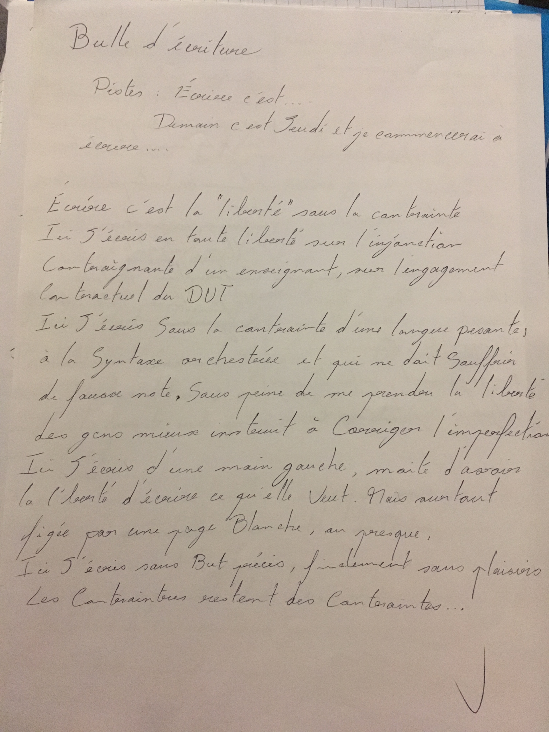

Version transcrite à l’ordinateur

Pistes : - écrire c’est …
- Demain c’est jeudi et je commencerai à écrire …

Écrire c’est la « liberté » sous la contrainte. Ici j’écris en toute liberté sur l’injonction contraignante d’un enseignant, sur l’engagement contractuel du DUT.

Ici j’écris sous la contrainte d’une langue pesante à la syntaxe orchestrée et qui ne doit souffrir de fausses notes. Sous peine de me prendre la liberté de gens mieux instruit à corriger l’imperfection.

Ici j’écris d’une main gauche, moite d’avoir la liberté d’écrire ce qu’elle veut. Mais surtout figée par une page blanche ou presque.

Ici j’écris sans but précis, finalement sans plaisirs.

Les contraintes restent des contraintes…

Version retravaillée

Écrire c’est la liberté sous la contrainte.

On installe l’enfant devant le pupitre, stylo à la main, on contraint les mouvements. Ceci sera un « a », cela sera un « b », ainsi va l’école, l’instituteur distribue les points. Chaque symbole aura sa signification.

On enferme l’écolier dans la classe, stylo entre le pouce l’index et le majeur. Le participe passé s’accorde avec le complément d’objet direct seulement si celui-ci est placé devant le verbe. L’enseignant vérifie, corrige, rectifie. Chaque phrase sera grammaticalement juste.
On contient l’adolescent devant l’examen, la page blanche sous les yeux. Voici un thème, ce sera une dissertation. Le recteur lit, ce texte est bon, ce texte est passable, ce texte est vraiment mauvais. Les idées, la mise en forme tout devra se conformer à la grille d’évaluation.

Mais parfois, l’enfant, l’écolier, l’adolescent, l’adulte prend la plume. Il s’en empare, les contraintes et les règles seront respectées ou non ! Le texte aura son public ou non ! On ne le contiendra plus de force, désormais c’est à son gré et rien qu’à son gré. La constriction est terminée il pourra enfin jeter l’encre et prendre son envol.

Là-haut, entre deux acrobaties idiosyncrasiques, l’écrivain, jettera parfois un œil amusé. Fallait-il contraindre pour rendre libre ?

Texte au sujet du souvenir

Version manuscrite
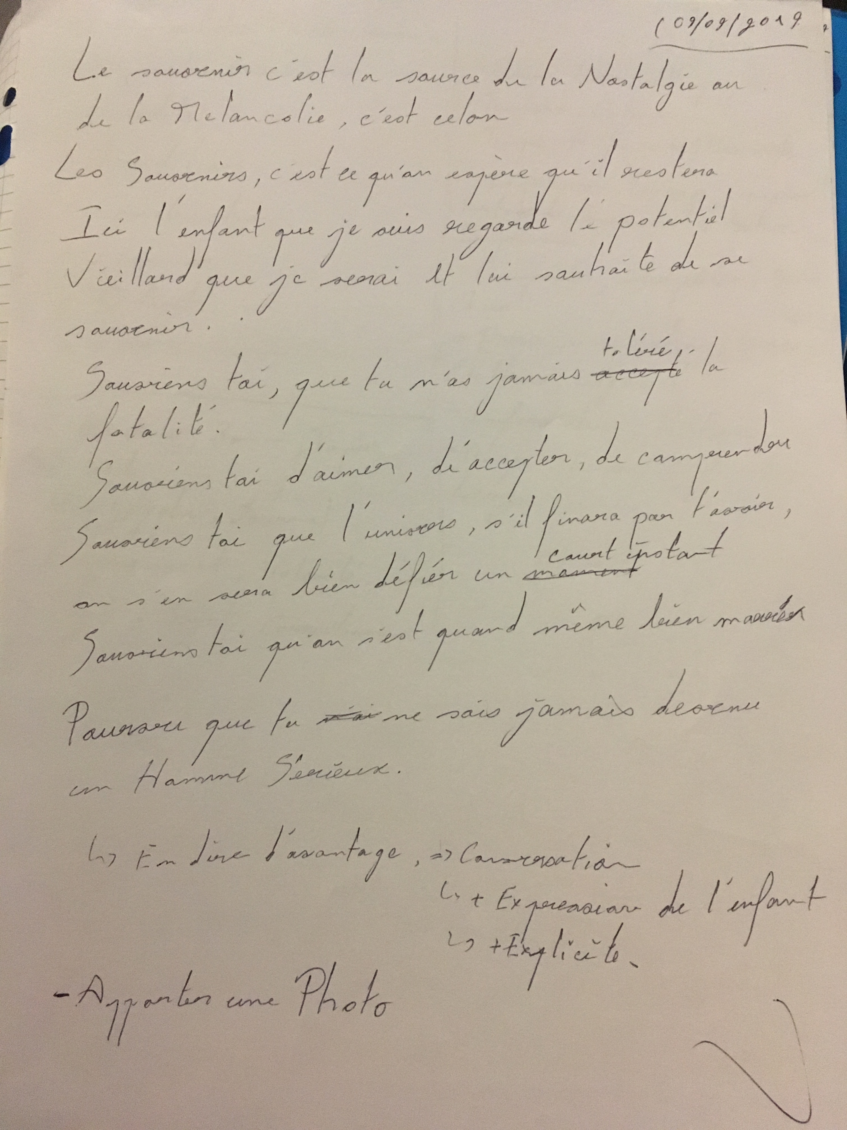

Version transcrite à l’ordinateur

Le souvenir c’est la source de la nostalgie ou de la mélancolie, c’est selon…

Les souvenirs, c’est ce qu’on espère qu’il restera.
Ici l’enfant que je suis regarde le potentiel vieillard que je serai et lui souhaite de se souvenirs.
Souviens-toi, que tu n’a jamais toléré la fatalité.
Souviens-toi d’aimer, d’accepter, de comprendre.
Souviens-toi que l’univers, s’il finira par t’avoir, on s’en sera bien défié un court instant.
Souviens-toi qu’on s’est quand même bien marré.

Pourvu que tu ne sois jamais devenu un Homme sérieux.

Version retravaillée

Le souvenir c’est la source de la nostalgie ou de la mélancolie, c’est selon…

Le vent souffle, la pluie tombe, tout s’érode.
Inéluctable, atomes après atomes, même le bateau de Thésée finit de n’être que le souvenir du navire qu’il était.

D’ailleurs qui s’en souvient ?

Parce que c’est bien d’un bateau dont il s’agit. Les souvenirs on en perd forcément en chemin, on en invente fatalement sans s’en rappeler.
Les souvenirs c’est une matière un peu molle, fluide et tangible à la fois.
C’est bazardé dans un tonneau percé de treize trous et on devrait déjà s’estimer heureux quand il en resurgit un ou deux.
Si on est presque sûr qu’ils soient véridiquement vrais, à supposer que le vrai ait véritablement du sens ici, alors là c’est formidable.
C’est formidable. Parce que le moi prend vie. Il boit goulûment la résurgence.
Le souvenir afflue du moi d’hier pour abreuver le moi de demain.

J’ai été, donc je suis !

J’ai été donc je suis. Et dans l’infime espoir où je serai encore là dans un demi siècle, l’enfant que je suis souhaite transmettre ces quelques gouttes qui irrigueront peut être une plate journée de vieillesse.

Souviens-toi. Rien, jamais, n’est aussi simple qu’on se le figure.
Souviens-toi. Du monstre sous le lit. Il est désormais plus près de t’engloutir toi qu’il n’était prêt de m’emporter moi.
Souviens-toi. Des tumultes de la jeunesse, ce n’est que ça la vie. Des sensations.
Souviens-toi. Des barrages, nombreux, imperméables quelques fois, souvent simples colosses aux pieds d’argile
Souviens-toi. De l’humus et de la rosée. Prémices aux journées magnifiques.
Souviens-toi. Des océans de livres, et de combien de vies j’aimerai disposer
Souviens-toi. Du sens, la lassitude en contre-courant, la lutte dans les siphons, finalement les repos, rares et éphémères sur la grève.
Souviens-toi de ces bribes.

Peut-être alors, aussi improbable que ce soit, avec ces quelques morceaux de mon moi d’aujourd’hui, tu pourras être un bateau de Thésée correct pour ton âge. Et quand le sac et ressac de l’océan Entropie se fera entendre, que l’embouchure sera là, juste devant. J’espère que tu oseras jeter un œil en arrière.

Oui le voyage sera toujours trop court.
Oui l’Univers aura toujours le dernier mot.

Mais est-on obligé de prendre la chose au sérieux ?
On c’est quand même bien marré.

Souviens-toi. Nous ne sommes qu’un bateau de Thésée, on finit par oublier que le mât qui porte la voile n’est pas une pièce d’origine. Que toute cette identité n’est qu’une embarcation à demi neuve, à demi vermoulue.
Qui comme toutes autres finira par s’abîmer dans les abysses de l’oubli.

Version retravaillée « finale »

Le souvenir c’est la source de la nostalgie ou de la mélancolie, c’est selon…

Le vent souffle, la pluie tombe, tout s’érode.
Inéluctable, atomes après atomes, même le bateau de Thésée finit de n’être que le souvenir du navire qu’il était.

D’ailleurs qui s’en souvient ?

Parce que c’est bien d’un bateau dont il s’agit. Les souvenirs on en perd forcément en chemin, on en invente fatalement sans s’en rappeler.
Les souvenirs c’est une matière un peu molle, fluide et tangible à la fois.
C’est bazardé dans un tonneau percé de treize trous et on devrait déjà s’estimer heureux quand il en resurgit un ou deux.
Si on est presque sûr qu’ils soient véridiquement vrais, à supposer que le vrai ait véritablement du sens ici, alors là c’est formidable.
C’est formidable. Parce que le moi prend vie. Il boit goulûment la résurgence.
Le souvenir afflue du moi d’hier pour abreuver le moi de demain.

J’ai été, donc je suis !

J’ai été donc je suis. Et dans l’infime espoir où je serai encore là dans un demi-siècle, l’enfant que je suis souhaite transmettre ces quelques gouttes qui irrigueront peut-être une plate journée de vieillesse.

Souviens-toi. Rien, jamais, n’est aussi simple qu’on se le figure.
Souviens-toi. Du monstre sous le lit. Il est désormais plus près de t’engloutir toi qu’il n’était prêt de m’emporter moi.
Souviens-toi. Des tumultes de la jeunesse, ce n’est que ça la vie. Des sensations.
Souviens-toi. Des barrages, nombreux, imperméables quelques fois, souvent simples colosses aux pieds d’argile.
Souviens-toi. De l’humus et de la rosée. Prémices aux journées magnifiques.
Souviens-toi. Des océans de livres, de combien de vies j’aimerai disposer.
Souviens-toi. Du sens, la lassitude en contre-courant, la lutte dans les siphons, finalement les repos, rares et éphémères sur la grève.
Souviens-toi de ces bribes.

Peut-être alors, aussi improbable que ce soit, avec ces quelques morceaux de mon moi d’aujourd’hui, tu pourras être un bateau de Thésée correct pour ton âge. Et quand le sac et ressac de l’océan Entropie se fera entendre, que l’embouchure sera là, juste devant. J’espère que tu oseras jeter un œil en arrière.

Oui le voyage sera toujours trop court.
Oui l’Univers aura toujours le dernier mot.

Mais est-on obligé de prendre la chose trop au sérieux ?
On s’est quand même bien marré.

Souviens-toi. Nous ne sommes qu’un bateau de Thésée, on finit par oublier que le mât qui porte la voile n’est pas une pièce d’origine. Que toute cette identité n’est qu’une embarcation à demi neuve, à demi vermoulue.
Qui comme toutes autres finira par s’abîmer dans les abysses de l’oubli.

Crescendo : Brève histoire de l’humanité

Version manuscrite première
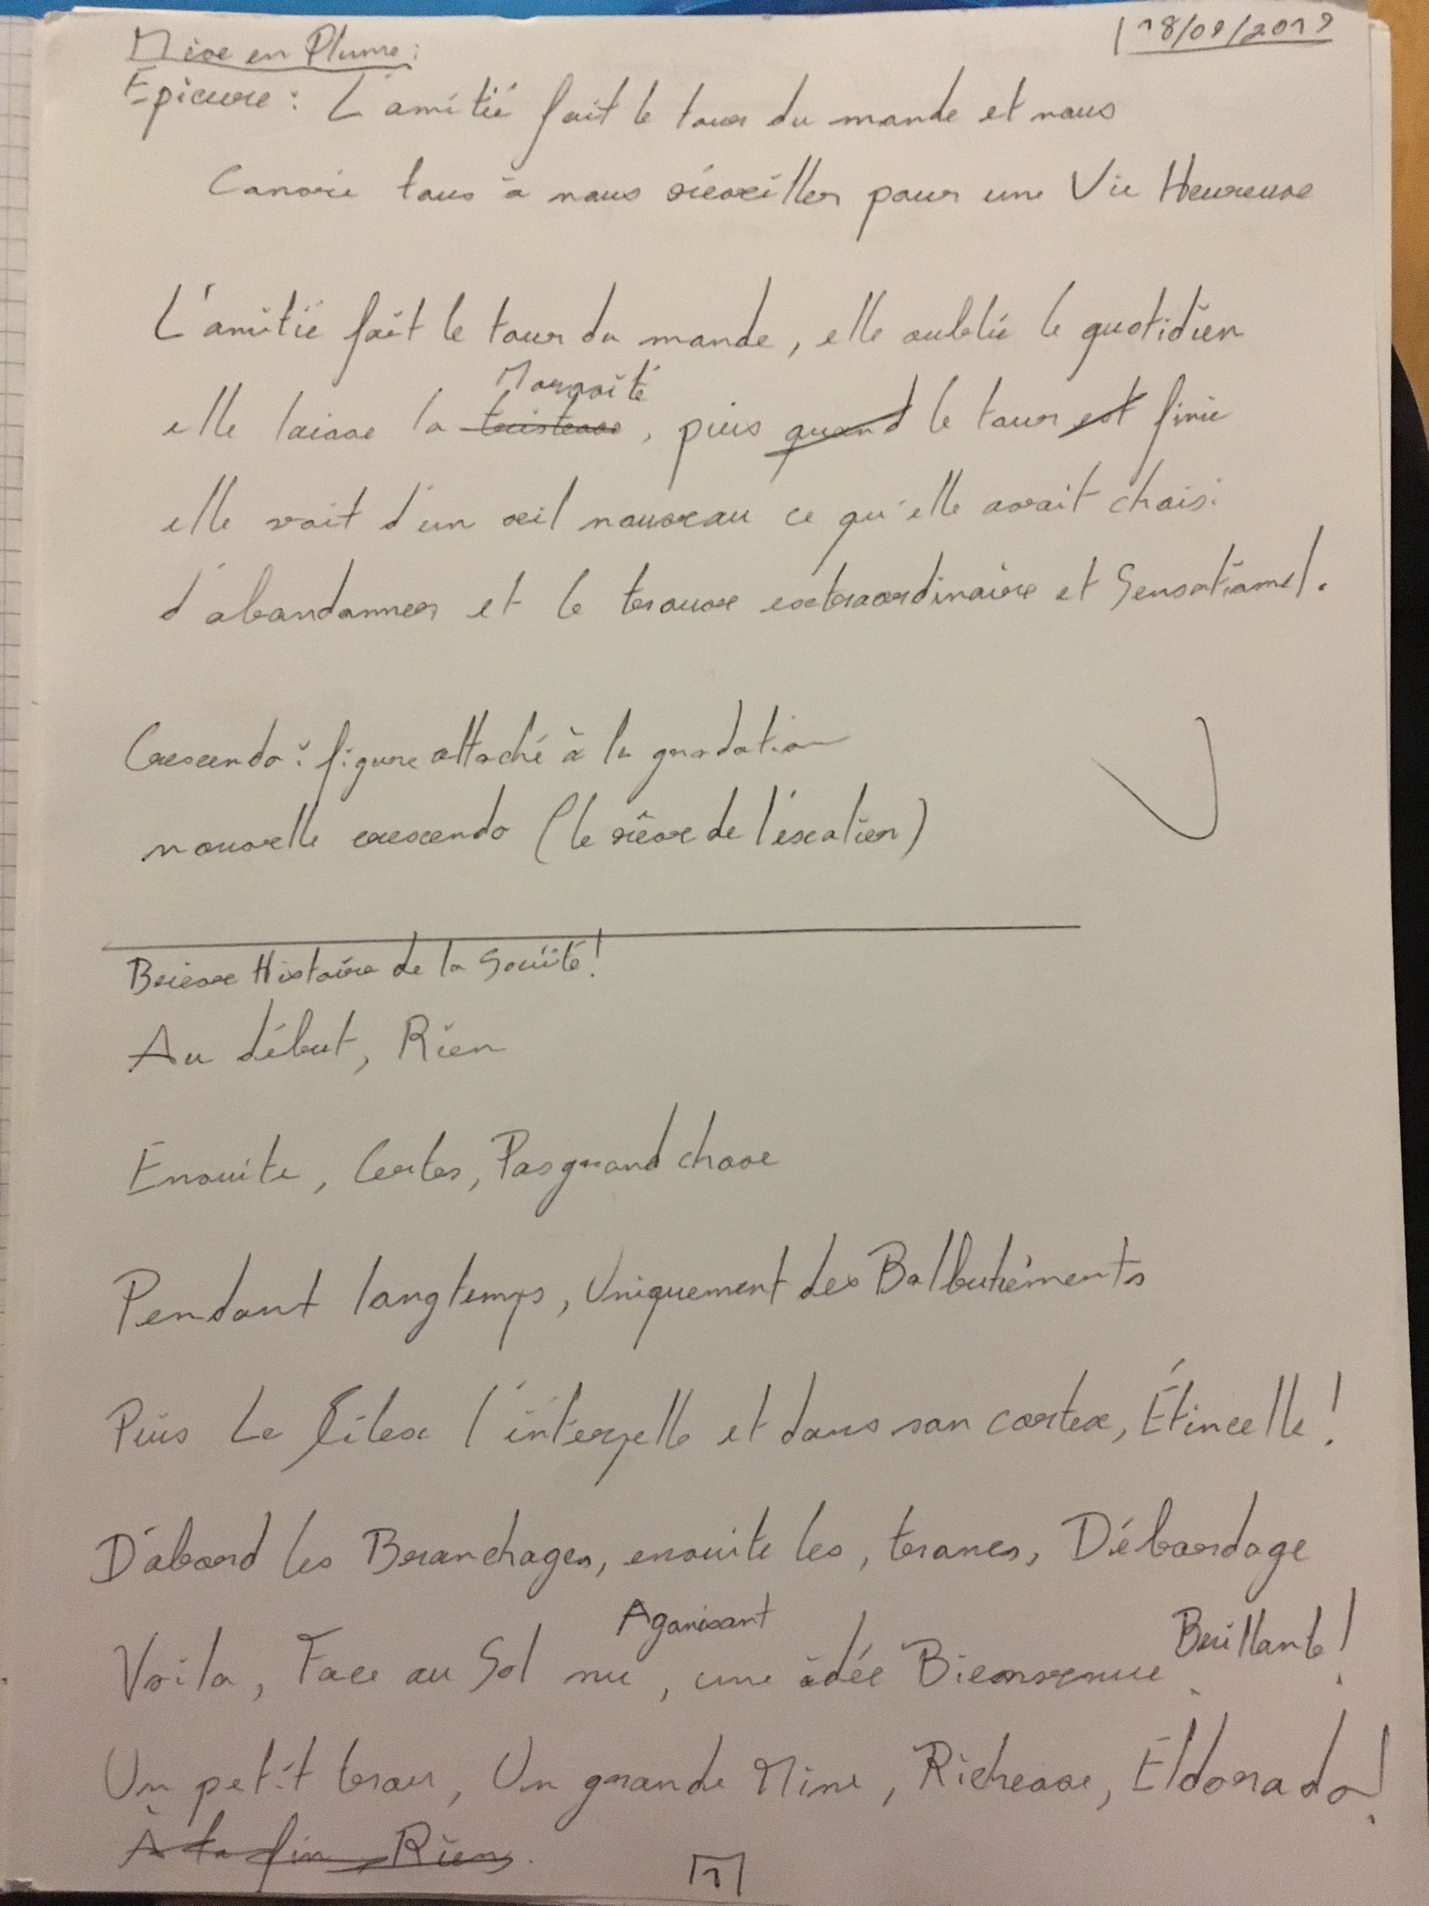

Version manuscrite modifiée
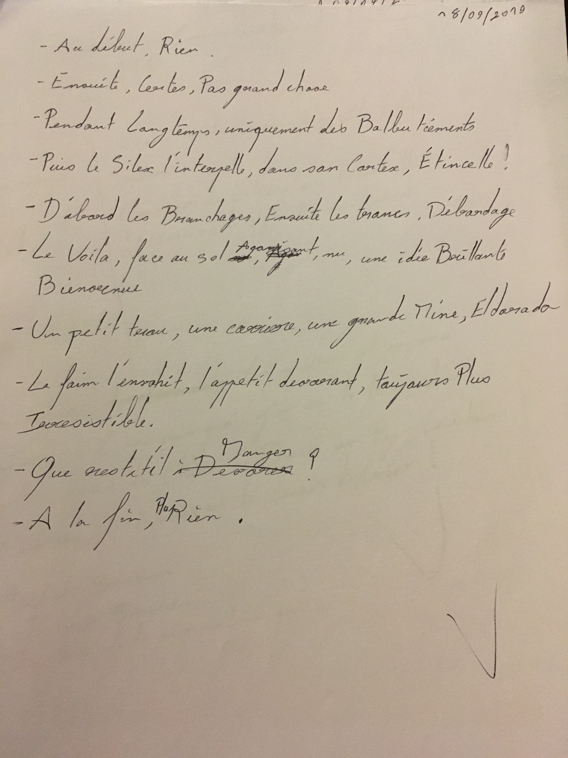

Version transcrite à l’ordinateur

Brève histoire de la civilisation

- Au début, Rien.
- Ensuite, certes, Pas grand-chose.
- Pendant longtemps, uniquement des Balbutiements.
- Puis le silex l’interpelle, dans son cortex, Étincelle !
- D’abord les Branchages, ensuite les troncs, Débardage.
- Le voilà, devant le sol agonisant, nu, une idée brillante, Bienvenue.
- Un petit trou, une carrière, une grande mine, Eldorado !
- La faim l’envahit, l’appétit dévorant, toujours plus ! Irrésistible !
- Que reste-t-il à manger ?
- À la fin… Plus rien.

Logorallye

Version manuscrite
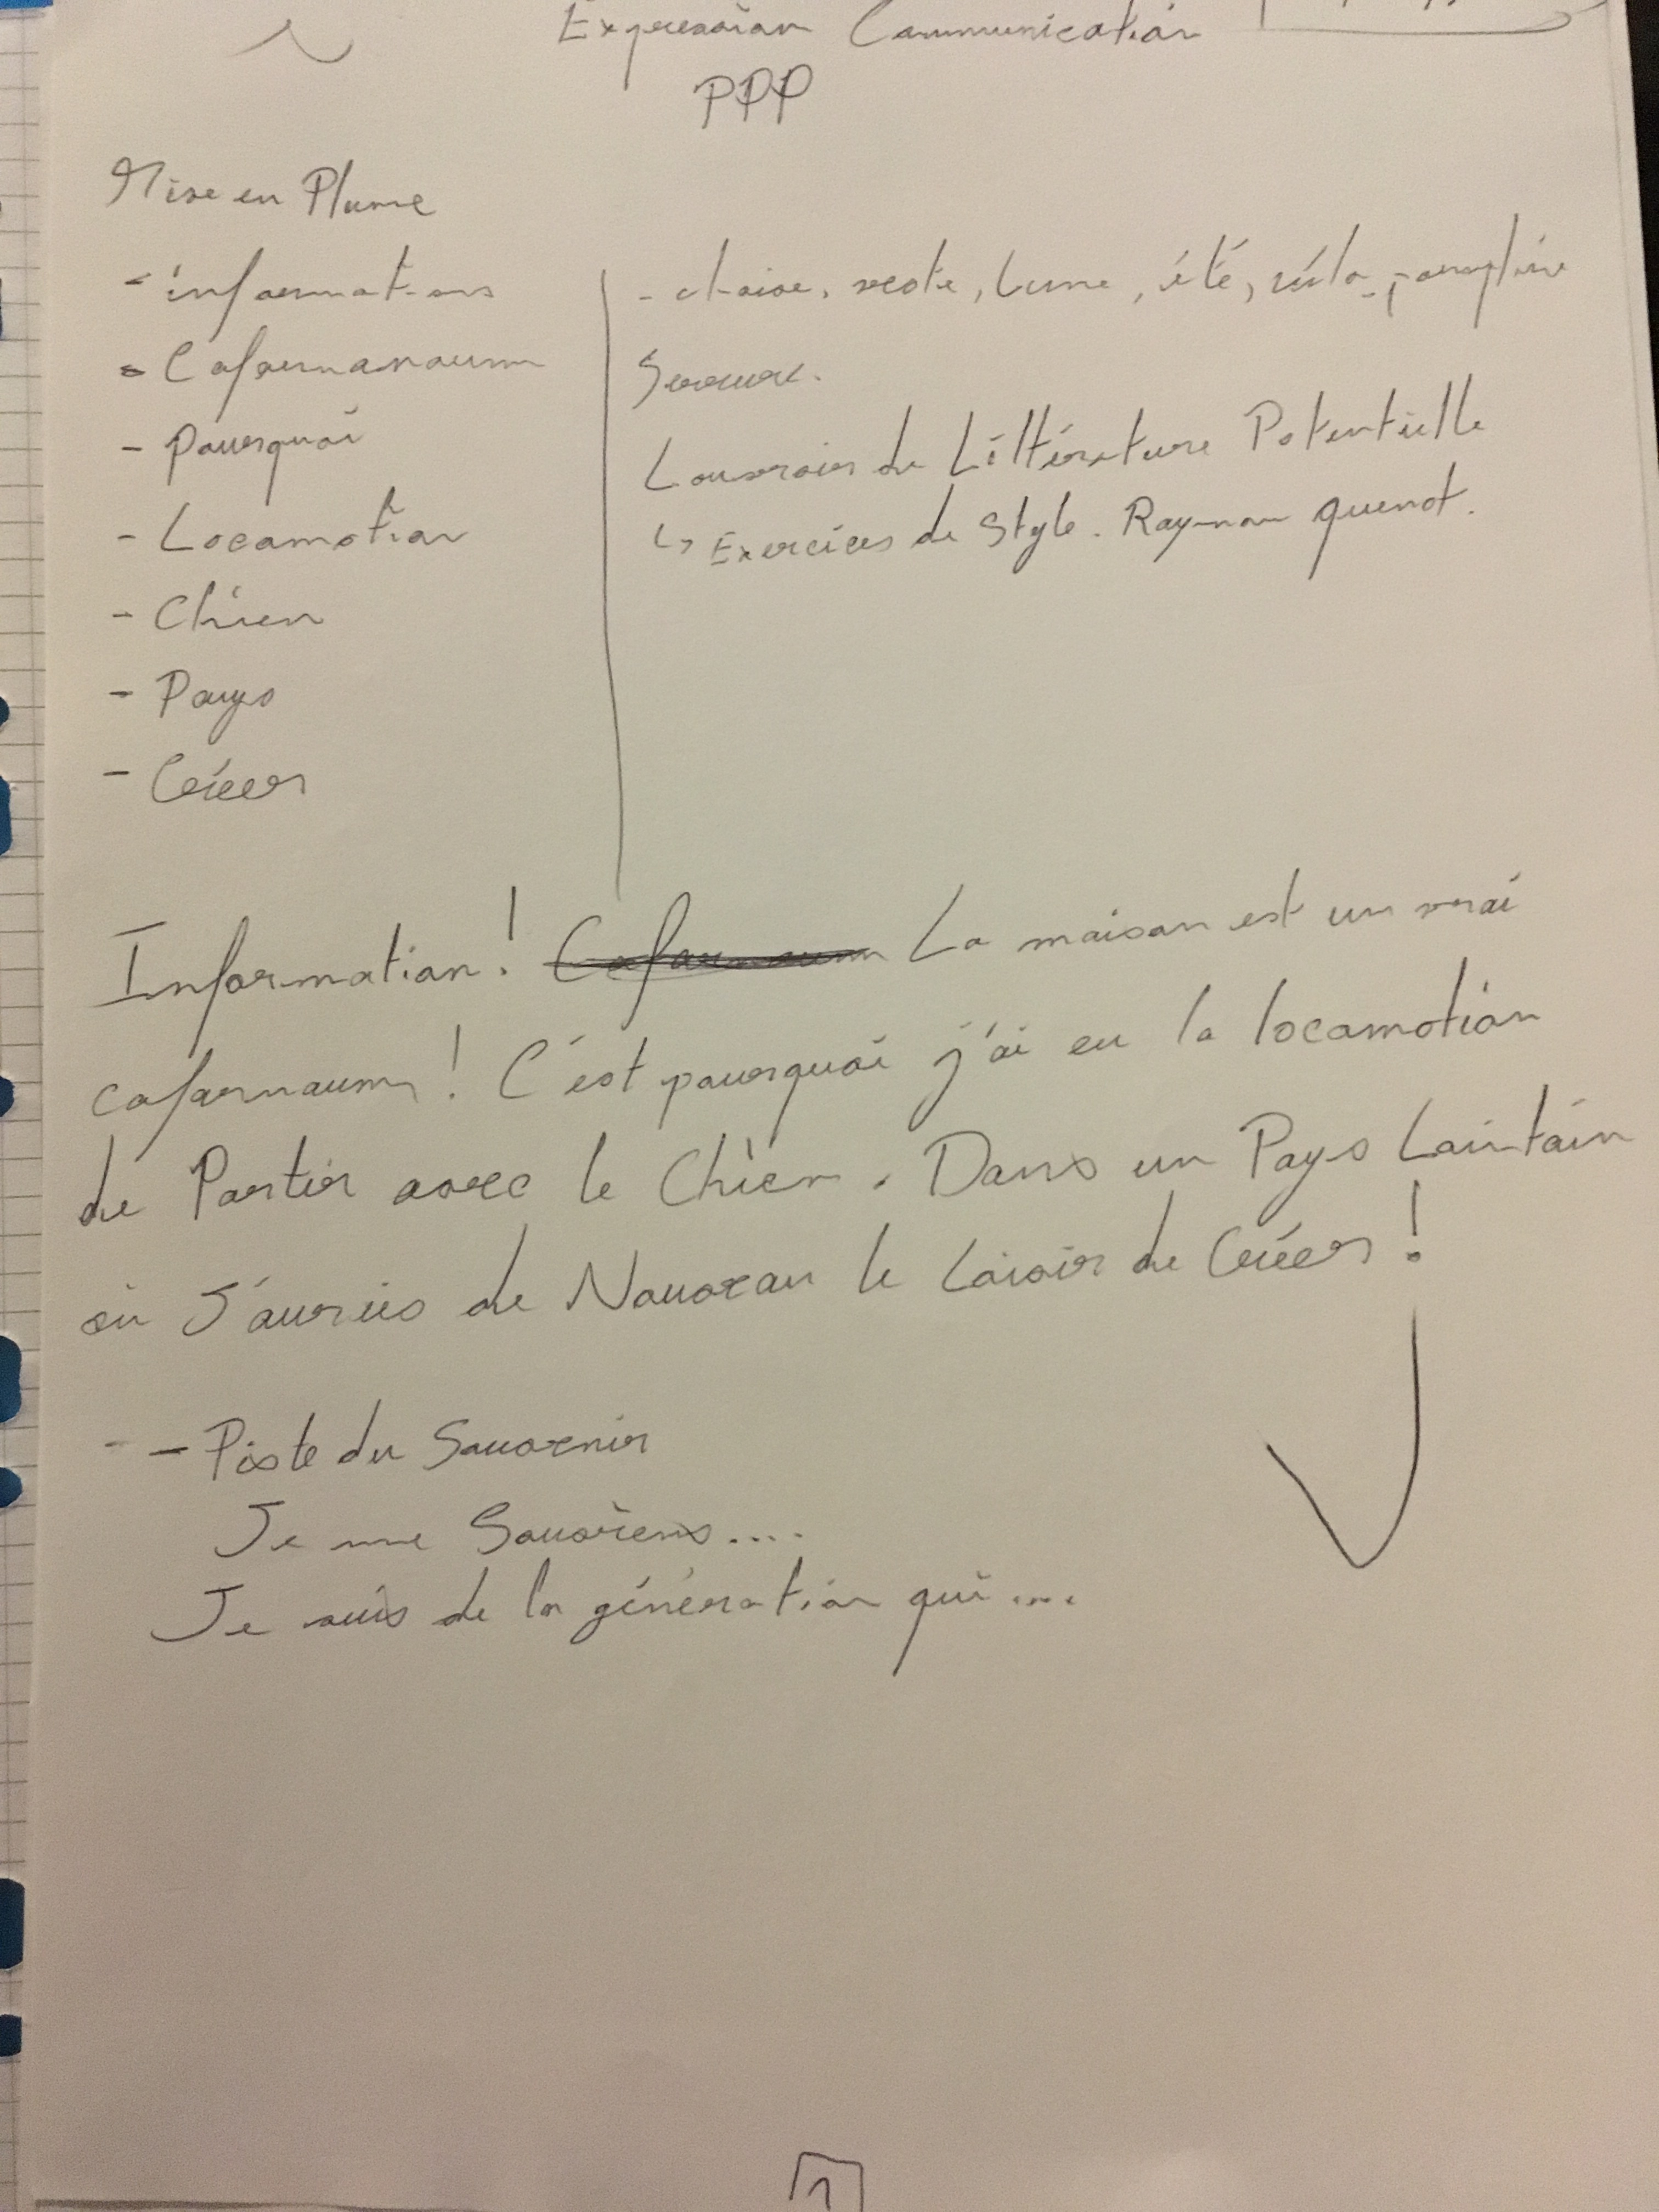

Version transcrite à l’ordinateur

Liste de mot :

- Information
- Capharnaüm
- Pourquoi
- Locomotion
- Chien
- Pays
- Créer

Billet :

Information ! La maison est un vrai Capharnaüm ! C’est Pourquoi j’ai eu la Locomotion de partir avec le Chien. Dans un Pays lointain, où j’aurai de nouveau le loisir de Créer !

L’amitié fait le tour du monde

Version manuscrite
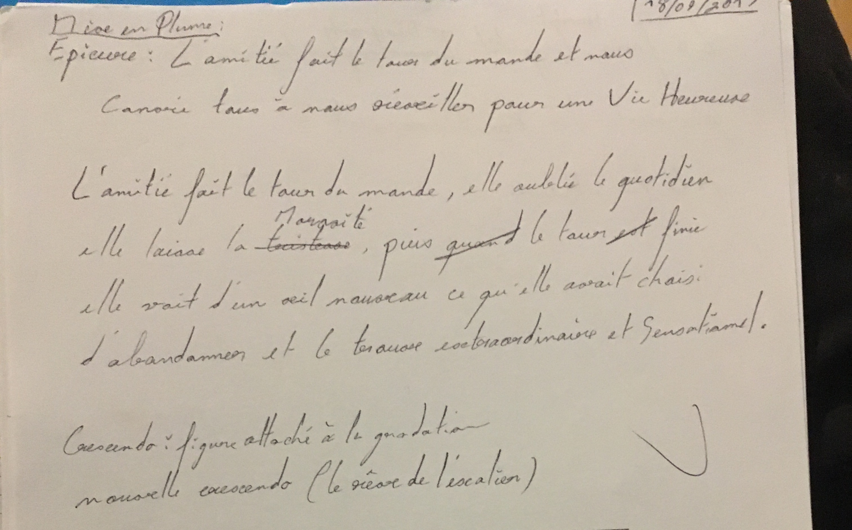

Version transcrite à l’ordinateur

Épicure :
L’amitié fait le tour du monde et nous convie tous à nous réveiller
pour une vie heureuse

Billet :
L’amitié fait le tour du monde, elle oublie le quotidien, elle laisse la morosité, puis le tour finit, elle voit d’un œil nouveau ce qu’elle avait choisi d’abandonner et le trouve extraordinaire et sensationnel.

Annexes :

Journal d’écriture

Entrée du 06/09/2019 :

Il reste de l’atelier de la veille une impression vague, étrange. L’exercice en consigne si simple c’est révélé imposant, intimidant pour ne pas dire intime.
Et le texte qui a émergé est décevant, mal fichu, cette sensation, ne pas pouvoir revenir en arrière, effacer, recommencer. C’est frustrant, j’en conclurais même que c’est la contrainte la plus structurante de l’exercice

Entrée du 10/09/2019 :

Quoi dire de l’atelier de la veille… Je trouve toujours l’exercice intimidant. Même si ce n’est pas le but premier, la qualité de mes écrits fait tellement amateur, c’est comme peindre avec les doigts.
Les textes sont brouillons, flou et le moi d’aujourd’hui ne comprend déjà presque plus comment il a pu hier écrire ce texte.
La classe semble dans l’ensemble à l’aise avec l’exercice, il y a de belle choses qui émergent de tout ça

Entrée du 19/09/2019 ;

Les exercices d’écritures sont toujours aussi mentalement épuisants pour moi. Il n’y a pourtant pas vraiment d’enjeu, mais jeter l’encre est difficile, jeter l’encre pose un précédent et restreint l’imagination autour des premiers mots posés. C’est simplement frustrant.
La lecture des textes est le moment le plus agréable, on est toujours surpris de constater qu’avec une même consigne chacun y va de son cœur et donne des résultat toujours différents. Voir tout les angles d’attaques différents pour un même sujet c’est fertile, il faut même se concentrer pour ne pas se distraire avec sa propre imagination lorsqu’on entend quelque chose d’inspirant

